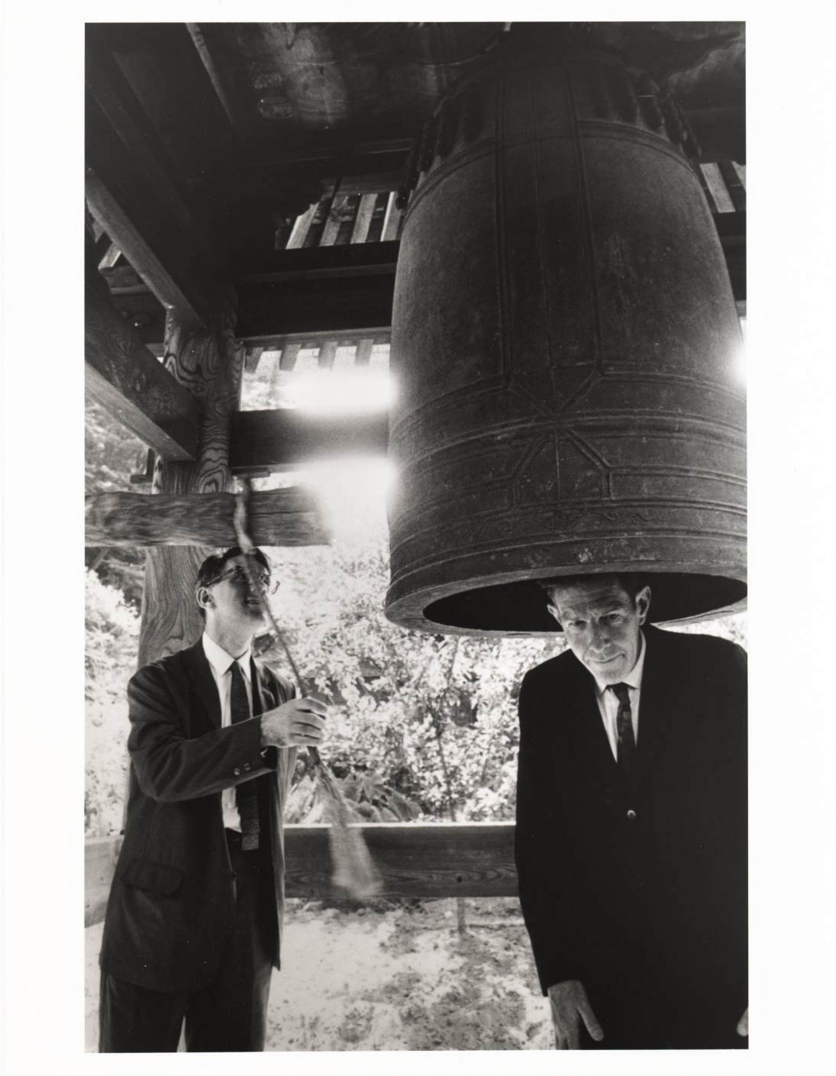
Για τον John Cage
Ομιλία του Semih Fırıncıoğlu
σκηνοθέτη θεάτρου/περφόρμανς και συνθέτη
στο μάθημα Κριτική Ανάλυση Παραστάσεων
Διδάσκουσα Μαρίνα Κοτζαμάνη

Τρίτη 1 Απριλίου, 4.30-6.00 μ.μ.
Αίθουσα Ισογείου, Κεντρικά Διδακτήρια,
Βασ. Γεωργίου Β και Ηρακλέους

Ο John Cage θεωρείται ένας από τους πιο επιδραστικούς καλλιτέχνες στην μουσική και γενικότερα στις τέχνες του 20ου αιώνα. Ο Semih Fırıncıoğlu, σκηνοθέτης θεάτρου/περφόρμανς και συνθέτης που ζει στη Νέα Υόρκη, γνώρισε προσωπικά τον Cage και το έργο του τα τελευταία δέκα χρόνια της ζωής του και μπορεί να εξηγήσει πώς και γιατί η δραστηριότητα του είχε τόσο ιδιότυπη εξέλιξη. Ο Fırıncıoğlu, έχει γράψει το πρώτο βιβλίο για τον Cage στην τουρική γλώσσα. Στη μελέτη του παρακολουθεί διεξοδικά την εξέλιξη των ιδεών και της καλλιτεχνικής πρακτικής του Cage και επισημαινει τις αλλαγές που πυροδότησε το έργο του στις τέχνες.
Η ομιλία θα γίνει στα αγγλικά με συνόψεις στα ελληνικά

